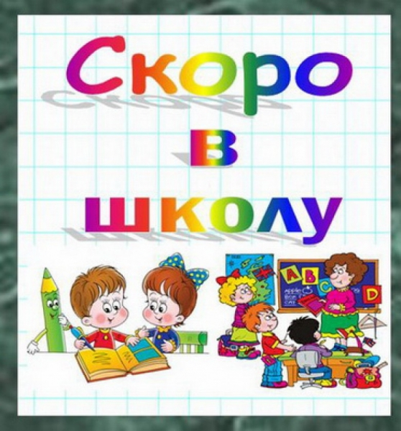

Что означает готовность ребенка к школе?
Уж очень мы хотим видеть наше обожаемое дитя умным, развитым не по годам и никогда не задумываемся, что даем детям неимоверную нагрузку, несвоевременные знания. А ведь неправильными действиями, неумелыми приемами можно навсегда лишить маленького человека желания учиться. Если у ребенка нет такого желания, это говорит о его неготовности к обучению в школе. Путь развития каждого ребенка разный, поэтому дети приходят в школу с разным багажом знаний и умений. Каждый из детей научится и читать, и писать, но к моменту поступления в школу важно иметь способность воспринимать и усваивать новый материал, то есть быть готовым к обучению.
Очень важно, чтобы ребенок был физически готов к школе. То есть все параметры его развития не должны иметь отрицательных отклонений от нормы и даже иногда несколько опережать ее. Появление полезных двигательных качеств (ловкости, быстроты, точности и др.), развитие грудной клетки, мелкой мускулатуры пальцев рук. Это служит гарантией овладения письмом.
Также важна психологическая готовность ребенка к школе. Ее содержание определяется системой требований, которые школа предъявляет ребенку. Эти требования заключаются в желании малыша учиться, умении преодолевать препятствия, управлять своим поведением, установлении взаимоотношений со взрослыми и сверстниками, сформированности таких качеств, как трудолюбие, самостоятельность, усидчивость, настойчивость. Психологическая готовность ребенка к школе предполагает сформированность памяти, внимания, мышления, познавательной активности, познавательных интересов. Постарайтесь научить ребенка не бояться трудностей. Расскажите ему, что трудное порой бывает очень интересным и познавательным.
Что еще нужно для подготовки ребенка к школе? Будущий школьник должен хорошо владеть навыками и привычками культурного поведения: уметь вести себя с незнакомыми людьми, не стесняясь отвечать на вопросы и самому задавать их взрослым и товарищам. Ребенок должен владеть также элементарными навыками самообслуживания и личной гигиены. Научиться всему этому помогают строгий режим дня и выполнение постоянных обязанностей по дому. Чем старше ребенок, тем внимательнее он следит за постоянством и обоснованностью предъявляемых ему требований. И, если отношение к ним складывается недостаточно уважительное, оно легко переносится и на требования, предъявляемые школой.
При подготовке к школе ребенку важно знать, для чего он должен учиться читать, писать, считать. Если цель временная (получение хороших оценок, одобрение взрослых), то желание ребенка тоже временное. Если же цель продолжительная (стать умнее, научиться чему - либо, достичь чего - либо), то и желание будет превращаться в жизненную цель.
Осталось только подготовить ребенка к школе интеллектуально. Многие родители считают, что именно это является главной составляющей в подготовке к школе, а основа ее - обучение детей навыкам письма, чтения, счета. Это убеждение, дорогие родители, и является причиной ошибок многих при подготовке детей и разочарований при отборе в школу.
В последние несколько десятилетий мы наблюдаем повальное увлечение ранним обучением детей чтению. Ребенок, рано научившийся читать, обычно для родителей предмет гордости. Число детей, у которых нет интереса к чтению, растет. Возникает парадокс: начинаем учить читать все раньше и раньше, а любителей книги все меньше и меньше. Знакомству и работе ребенка с буквами должен предшествовать добуквенный, чисто звуковой период обучения. Дошкольнику необходимо понять, что существуют определенные знаки (рисунки, чертежи, цифры, буквы), которые замещают реальные предметы. Постепенно такие рисунки - чертежи становятся все более условными, и у детей возникает та самая знаковая функция сознания, о которой мы с вами говорим. Эти символы помогают перейти к буквенному периоду обучения, но сначала звуковой анализ слова - когда дети сознательно, намеренно определяют место звука в слове. Этап добуквенного обучения грамоте требует много времени и сил. Его не следует стремиться сократить - ведь от этого этапа зависит успешность дальнейшего формирования навыка чтения.
Систему знаний ребенку предстоит усвоить при помощи речи. Поэтому обратите внимание на речь сына или дочери, в первую очередь на:
правильность произношения звуков;
умение различать звуки на слух;
владение элементарными навыками звукового анализа слов;
словарный запас ребенка ( примерно 2000 слов );
грамматически правильный строй речи;
умение пересказывать тексты;
умение отвечать на вопросы и задавать их.
Все дети очень любознательны, их интересует все новое, они задают много вопросов, порой рассудительны не по годам. Как важно нам взрослым, не погасить эту искорку интереса к окружающему, неизвестному миру, а поддержать ее своим живым участием. Поэтому рассказывайте своему ребенку интересные истории, читайте познавательную литературу, объясняйте различные явления природы. Это способствует расширению кругозора, развитию любознательности, воспитанию интересов. Также рассказывайте ребенку о школе, об учителях и, самое главное, о знаниях, которыми он овладеет в школе. Все это вызовет желание учиться, сформирует положительное отношение к школе.
И не забывайте, что даже хорошо подготовленные дети нуждаются в помощи родителей. 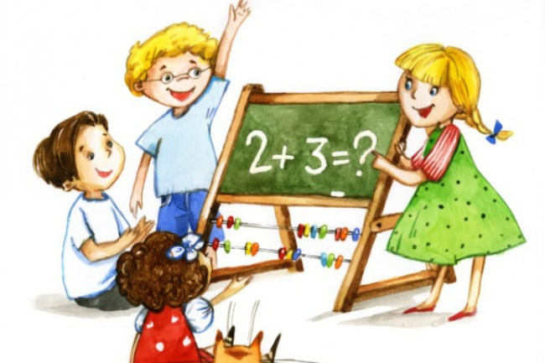Дошкольнику по - прежнему нужны мама, ее любовь, ласка, помощь и совет. Ему также хочется погулять с друзьями во дворе, поиграть с любимыми игрушками, посмотреть мультфильмы.
Пусть ваш ребенок больше общается с детьми, играет в игры с правилами, больше рисует, конструирует из любых материалов, складывает мозаики, пазлы, кубики. Не ограничивайте деятельность малыша запретами, а направляйте ее в нужное русло. Дайте возможность наиграться, побыть ребенком, заслуженно, в отведенное, природой, время. Так он быстрее приготовиться к учебной деятельности. Задавайте ребенку как можно больше вопросов. Не давайте ему готовых ответов, потому что они убивают стремление к познанию.
Приобретите кубики с буквами, цифрами, дидактические тетради, но не заставляйте ребенка заниматься по ним, как на уроке, - выполняйте задания вместе. А главное - поддержите в будущем первокласснике уверенность в себе, обеспечьте необходимый ему эмоциональный комфорт. Счастливые дети лучше учатся, быстрее приспосабливаются к новым условиям, да и взрослым с ними во много раз легче.
Не жалейте время для детей,
Разглядите взрослых в них людей,
Перестаньте ссориться и злиться,
Попытайтесь с ними подружиться.
Постарайтесь их не упрекать,
Научитесь слушать, понимать.
Обогрейте их своим теплом,
Крепостью для них пусть станет дом.
Вместе с ними пробуйте, ищите,
Обо всем на свете говорите,
Их всегда незримо направляйте
И во всех делах им помогайте.
Научитесь детям доверять -
Каждый шаг не нужно проверять,
Мненье и совет их уважайте,
Дети - мудрецы, не забывайте.

